
《人工智能》课程报告

题目： 基于GPS轨迹的人类行为分析与预测

班级序号： 111172
学生姓名： 徐鸿飞
任课教师： 叶亚琴

中国地质大学地理与信息工程学院软件工程系
2020年5月

一、引言
美国东北大学的科学家发现，93%的人类行为是可以预测的。东北大学著名教授艾伯特拉斯洛·巴拉巴斯和同事们对匿名手机用户的活动模式进行了研究，他们发现，虽然人们通常认为我们的行为举动是随意的，不可预测的，但令人惊讶的是，事实上，人类活动遵循着有规律的模式。他们的这一研究发表在《科学》杂志上。
根据人类生活的GPS轨迹，对于人类的历史行为活动进行研究，可以从中挖掘出有用的信息，还可以预测出他们未来的行为。

二、关键技术方案
主要使用了DBSCAN聚类和BPNet进行预测。

2.1 DBSCAN
DBSCAN是一种常用的基于密度的聚类算法，目的在于过滤低密度区域，发现稠密样本点。相比K-means，不需要用户预先指定聚类的个数，可以发现任意形状的聚类簇。

2.2 BP网络
BP神经网络是一种多层前馈网络，根据误差逆扩散算法来训练参数的。每个相邻层之间都是全连接的，同一层的神经元之间没有连接，数据集合的输入与输出值的关系由网络的结构决定，通过调整模型的隐含层层数、每一层的神经元的个数、网络连接关系的权值等来学习数据集的映射规则，每个神经元都有激活函数，可能是非线性的，也可能是线性的，根据具体的数据特点来确定。模型的训练就是不断的调整这些权值参数，训练好的模型可以实现线性分类，也可以实现非线性分类。BP神经网络可以通过训练来存储多种复杂的输入一输出映射关系，不用像传统算法一样首先确定一个抽象的数学函数，然后再调整参数。

三、实验

4.1 数据
成都市出租车GPS数据，其中每条数据记录了出租车ID、纬度、经度、载客状态、速度、方位角、时间戳。
GeoLife GPS Trajectories，该GPS轨迹数据集出自微软研究GeoLift项目。从2007年四月到2012年八月收集了182个用户的轨迹数据。这些数据包含了一系列以时间为序的点，每一个点包含经纬度、海拔等信息。包含了17621个轨迹，总距离120多万公里，总时间48000多小时。这些数据不仅仅记录了用户在家和在工作地点的位置轨迹，还记录了大范围的户外活动轨迹，比如购物、旅游、远足、骑自行车。

4.2 实验环境
实验平台：Window10
语言环境：Python+Pycharm
库：sklearn、chinesecalendar

4.3 实验步骤
第一步是数据的加载，可以直接读取plt文件，也可以先将plt转化成一整个csv文件。所以两个数据都是用csv。
行为分析：这里我主要分析了两个东西，一个是出行量的分析，还有一个是热点区域分析：
出行量的分析：利用数据中的载客状态来计算，如果从载客变为没有载客则是一次下车，从没有载客变成载客则是一次上车。
热点区域分析：主要使用的是DBSCAN算法，这里借鉴了领英上一个大佬的代码。
行为预测：
在这个数据集中信息比较少，影响用户的主要是时间，使用BP网络进行预测，输入为hour与是否工作日，输出为一个经纬度，选择了24个中间层。由于时间和机器的限制，只跑了一个用户的前100条数据的模型。

五、结果与讨论

5.1 结果
出行量分析：
时间 | 上车次数 | 下车次数
8月3号（休息日） | 458733 | 453269
8月4号 | 496853 | 491453
8月5号 | 497186 | 491621
8月9号（休息日） | 482287 | 476614

热点区域分析：
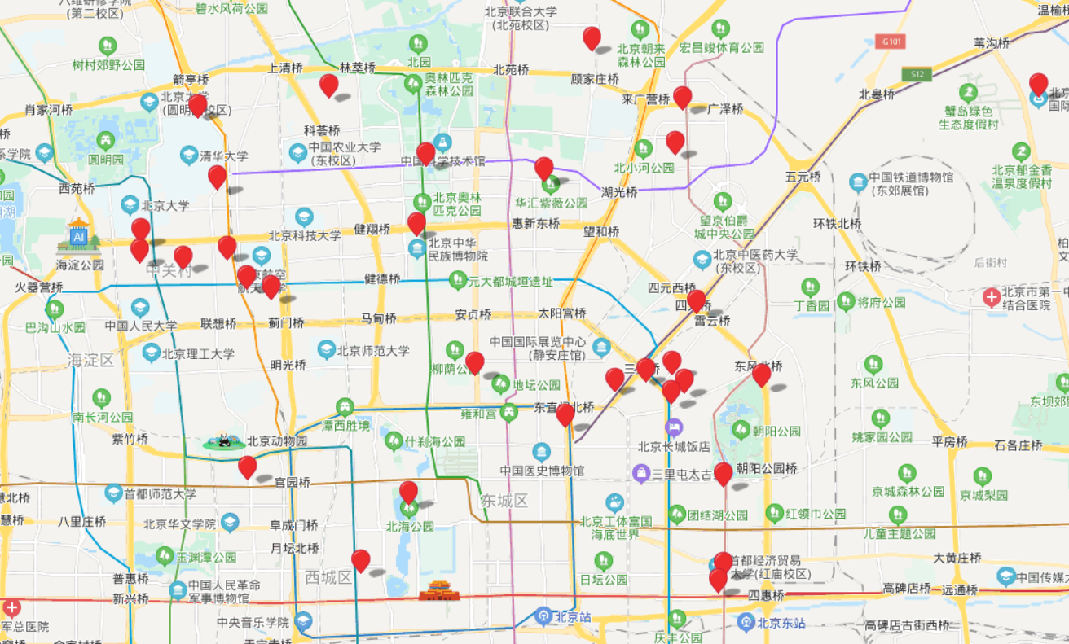
用户行为预测：
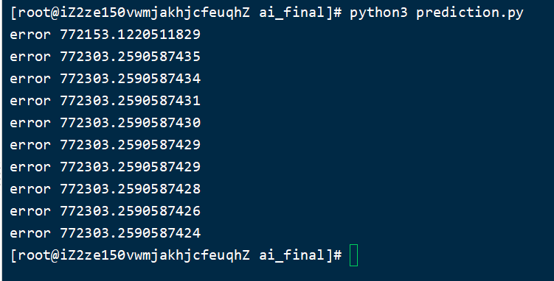

5.2 讨论
结果基本达到了预期的目标，一般都是在节假日的时候不同人的轨迹差异比较大，这是因为不同的人节假日会选择不同的度过方式，有的选择旅游轨迹就会比较分散，而有的则会选择宅在家轨迹就比较集中。工作日的出租车载客量比较大，因为工作日出行可能会比较紧急而不计较支出乘坐出租车，而休息日一般比较悠闲，会少一点乘坐较贵的出租车。
对用户行为的误差很大，确实输入太少了。而且要为每个不同的用户进行不同的训练，所以实用性也不太好。

六、总结
本次课程报告主要研究了在知道人类的历史GPS轨迹下对于他们未来的行为分析预测，大多数人都会倾向于返回之前去过的地方。本次实习的收获主要是了解了BP神经网络与聚类算法，不足之处是做的都比较浅显，大都使用了现成的算法，部分实验限于现有硬件，直接po了别人的结果。
对于GPS轨迹的研究，可以找到城市之中的热点区域，可以应用在一些选址的研究或是出租车的分布上面，而对于人类行为的预测我认为可以应用在对用户做出针对性的推荐，比如说是预测用户某一天有大概率要去旅游，我们就可以给他推送关于旅游的信息。
进一步的研究方向：GPS轨迹的数据一般都是非常庞大的，对其进行计算是非常耗时的，所以要优化实验过程，从特征提取、模型选择等方面进行深入研究，设计更多的模型方案进行对比分析，检验是否还有更好的模型方案。

参考文献：
- Q. Li, Y. Zheng, X. Xie, Y. Chen, W. Liu, and M. Ma. 2008.Mining user similarity based on location history. In Proceedings of the 16thAnnual ACM International Conference on Advances in Geographic
- Yu Zheng, Lizhu Zhang, Xing Xie, Wei-Ying Ma. Mininginteresting locations and travel sequences from GPS trajectories. InProceedings of International conference on World Wild Web (WWW 2009), MadridSpain. ACM Press: 791-800.
- 徐以彬. 基于GPS数据的用户轨迹挖掘与预测研究_徐以彬[D]. 北京邮电大学, 2017.
- 盛勇. 基于GPS轨迹数据的居民出行行为特征分析_盛勇[D]. 江西理工大学, 2018.

